新 书 推 荐

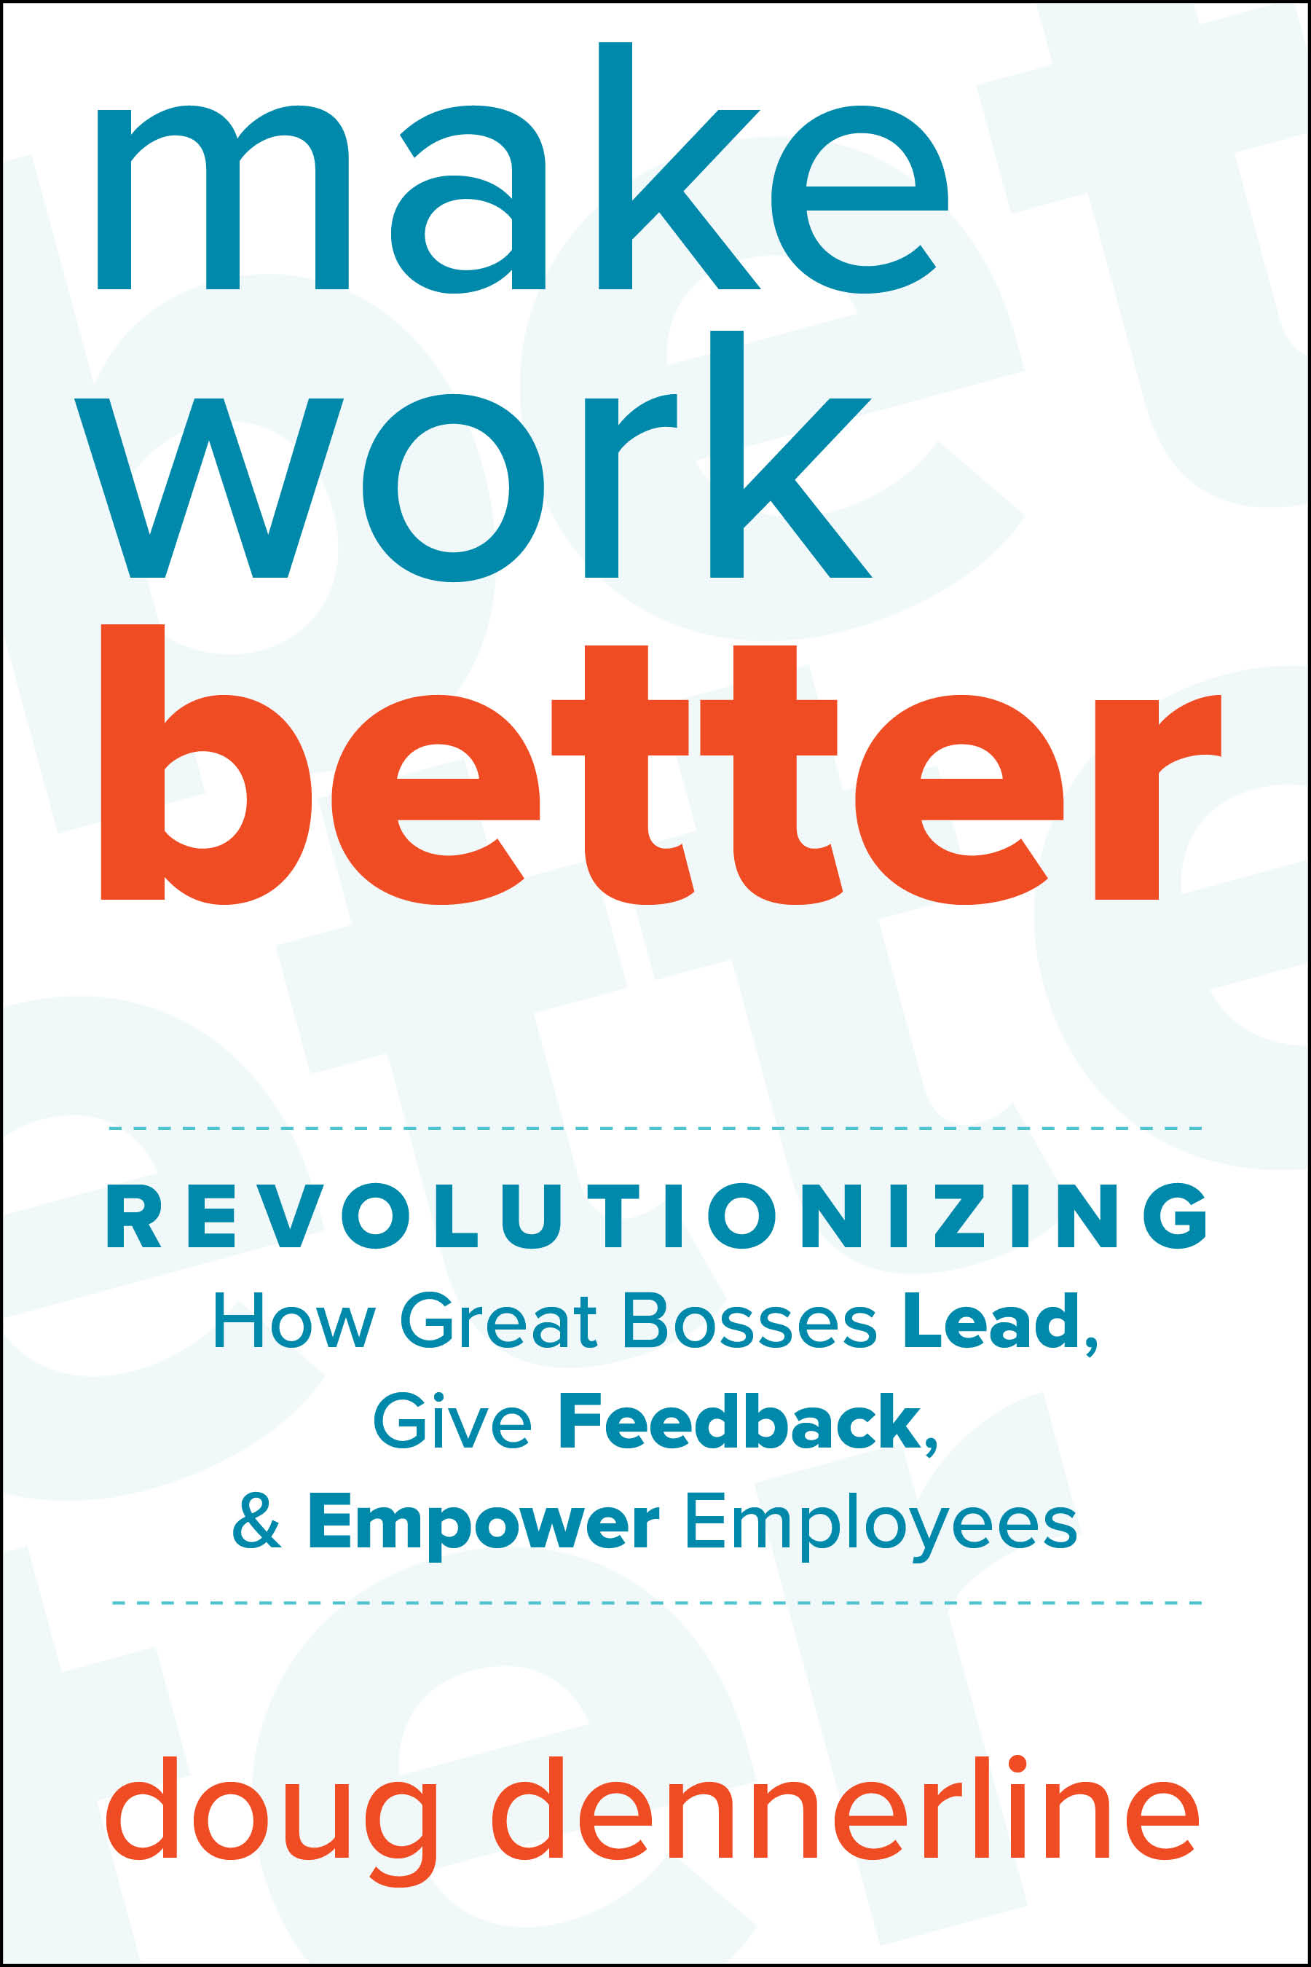
中文书名：《让工作更美好：老板如何引领、反馈、激励员工》
英文书名：Make Work Better: Revolutionizing How Great Bosses Lead, Give Feedback, and Empower Employees
作 者：Doug Dennerline and Jamie Aitken
出 版 社：Skyhorse Publishing
代理公司：ANA/Leah
页 数：256页
出版时间：2023年4月
代理地区：中国大陆、台湾
审读资料：电子稿
类 型：经管

内容简介：

是时候让绩效管理发挥作用了。

我们已经摆脱了打字机或支票簿等过时的工具，但老板们仍然依靠同样的年度绩效评估流程来管理员工，就像70年前一样。它使我们的现代混合工作场所失败，也不能提高绩效，尤其是对于当今的千禧一代和 Z 世代劳动力来说。它只会降低员工敬业度，破坏对管理层的信任，降低透明度并增加人员流动率。必须有办法使我们所有人的工作变得更好。

办法就在书中。《让工作更美好》向人力资源、领导者和中层管理人员展示了提高员工绩效、扩大敬业度和公司文化以及赋予员工更多权力的现代途径。读者将了解到如何：

·使目标和目标与关键成果（OKR）对每个人都更有用、更频繁。
·取消评级，实施反映现实并留住员工的晋升流程。
·提高经理和报表的签入效率，使工作间隔时间更短。
·教会每个人更好地交付和接收更有效的结构化和非结构化反馈。
·重视认可，为高绩效优秀员工创造正式的发展路径。
·使用数据做出正确的人事决策并消除偏见。
·构建您的组织，以最大限度地发挥人力资源和人员运营的影响。

以来自谷歌（Google）、直觉（Intuit）、维谛（Vertiv）、百事可乐（Pepsico）和其他领先组织采用该流程的一线见解为特点，《让工作更美好》为读者提供了无论身在何处改进组织所需的一切。

作者简介：

道格·登纳林（Doug Dennerline）是“更好的工作”软件（Betterworks）的首席执行官，Betterworks是企业公司战略执行软件的领导者。自1982年以来，他一直在硅谷工作——从惠普销售第一台PC电脑开始，随后在3Com工作了12年，在思科工作了12年，他大规模扩展了这些公司。在思科的最后一份工作中，他在思科收购网讯（Webex）后成为网讯（Webex）的首席执行官。从那以后，他一直在经营萨斯（SaaS）公司。他曾为许多著名的领导者工作——马克·贝尼奥夫（Marc Benioff）、约翰·钱伯斯（John Chambers）、拉尔斯·德尔加德（Lars Delgaard）——并学到了许多关于发展和扩展高绩效团队所需的经验教训。提示：这不是年度评估，然后表扬和标准加薪。道格是成功因素公司（SuccessFactors）的总裁，该公司是第一家将绩效管理流程迁移到云端的公司，最终被思爱普公司（SAP）收购。

谢谢您的阅读！
请将回馈信息发至：郭丹娅 (Leah Guo)
安德鲁﹒纳伯格联合国际有限公司北京代表处
北京市海淀区中关村大街甲59号中国人民大学文化大厦1705室, 邮编：100872
电话：010-82449325
传真：010-82504200
Email: Leah@nurnberg.com.cn
网址：www.nurnberg.com.cn
微博：http://weibo.com/nurnberg
豆瓣小站：http://site.douban.com/110577/
微信订阅号：ANABJ2002


